Lanternes
But : faire des lanternes électriques basse consommations rechargeables qu'on puisse utiliser partout ou la lumière manque.
et réfléchir sur des possibilités d'automatisation de la partie éclairage du site

Première méthode : 18650
- récupérer des batteries lithium 18650 qu'on trouve dans les batteries d'ordinateur portable mises au rebut.
- faire un boîtier de connexion du tout
- souder un régulateur/chargeur adapté à ces 18650
- un LED COB ou non
- des contactes pour la recharge (options) si on ne veut pas manipuler les bâtons un à un

18650
- démonter avec un petit couteau pointu ou une bonne pince les batteries de portable, qui en contiennent 6 ou 8. Attention à ne pas faire de court-circuit!
- les tester une à une au voltmètre et les trier par voltage cf https://technoluxpro.com/akkumulyatory/batarei/18650.html
  - les 4.2V
  - les 3.7V
  - les 3.2V
  - celles de moins de 2V qu'on donnera à recycler
  - les autres qu'on rechargera séparément pour les retrier
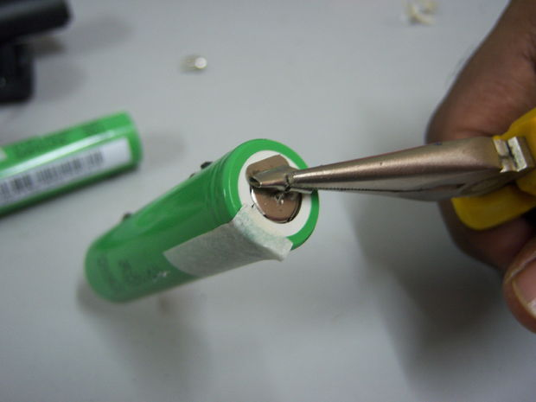
- les nettoyer

régulateurs
A trouver
12V ~= 3S :
- ex : https://www.ebay.com/itm/3S-4-5-20-25-30A-18650-Li-ion-Lithium-Battery-Charger-PCB-BMS-Protection-Board/401775711744?hash=item5d8bb2d600:g:h5QAAOSwW2xc7YgI 3S 20A
- model en triangle sans chargeur
  - https://www.ebay.com/itm/3S-Li-ion-Lthium-Battery-Protection-Circuit-Board-3-Cell-PCB-10-8V-11-1V-12V-4A-/321720902976
  - peut etre utiliser juste comme régulateur , le chargement des lithium se faisant par ailleurs
3.7V ou 4.2V = BMS 1S
- https://duckduckgo.com/?q=bms+fdc+lithium+bms+1S&t=canonical&iar=images&iax=images&ia=images&iai=https%3A%2F%2Fi.ebayimg.com%2Fimages%2Fg%2FnywAAOSwx2dYIaTP%2Fs-l300.jpg
Cablage:
- 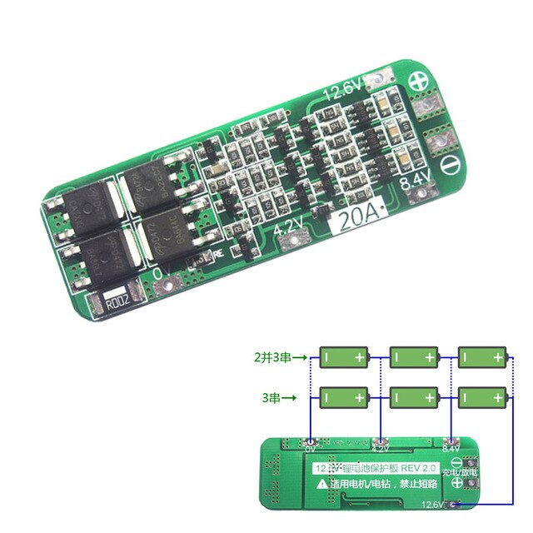

LED

12V
plutot cob 30000h 12v blanc chaud (3000K) ou SMD dans du silicone … à expérimenter
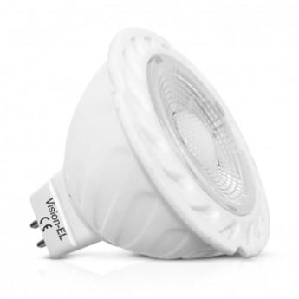
- http://www.e44.com/eclairage-lampes/lampes-tubes/lampes-a-leds/culot-gu-5-3-gx5-3/lampe-mr16-gu5.3-led-cob-4w-blanc-chaud-3000-310-lumens-12v-75-dimmable-DL310.html
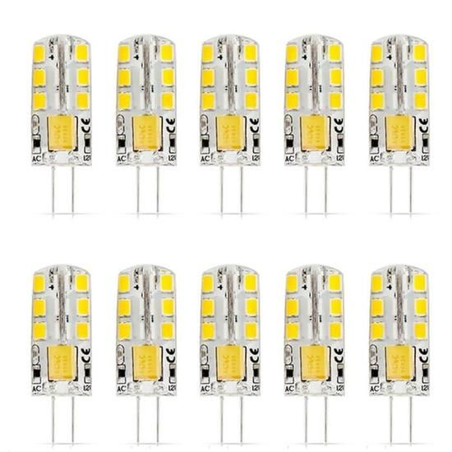
- https://www.leds-boutique.fr/Ampoule LED 10x G4 3.5W équivalent à 25W Blanc Chaud 300LM AC / DC12V103-ampoules-led-12v#

3-4-5V
plus besoin de gros régulateur pour l'alimentation, elles peuvent se connecter directement sur une platine 18650/BMS. et se recharger en 5V 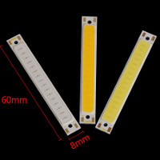
COB:
- cob 3V
- https://fr.aliexpress.com/wholesale?catId=0&initiative_id=SB_20200829124116&SearchText=led+3.7+cob
- https://fr.aliexpress.com/item/4001116721544.html?spm=a2g0w.search0305.3.124.523a3203cmXfZi&ws_ab_test=searchweb0_0,searchweb201602_0,searchweb201603_0,ppcSwitch_0&algo_pvid=55d651a6-1b27-44fe-81a9-c33329af9aff&algo_expid=55d651a6-1b27-44fe-81a9-c33329af9aff-18
- https://fr.aliexpress.com/item/33027867943.html?spm=a2g0w.search0305.3.262.523a3203cmXfZi&ws_ab_test=searchweb0_0,searchweb201602_0,searchweb201603_0,ppcSwitch_0&algo_pvid=55d651a6-1b27-44fe-81a9-c33329af9aff&algo_expid=55d651a6-1b27-44fe-81a9-c33329af9aff-38
- https://fr.aliexpress.com/item/32900920179.html?spm=a2g0o.productlist.0.0.2a523dd3eQIFbf&algo_pvid=757a4a67-a774-4e9f-965f-fe6f708f2a2c&algo_expid=757a4a67-a774-4e9f-965f-fe6f708f2a2c-2&btsid=0b0a0ad815987336767726650e8117&ws_ab_test=searchweb0_0,searchweb201602_,searchweb201603_

chargeur
Pour les 12V la charge doit etre entre 12.6V et 13V
- http://www.e44.com/alimentations/alimentations-tous-types/alimentations-a-usage-industriel/100-w/alimentation-decoupage-100w-12vcc-chassis-ferme-152x97x-38mm-RS-100-12.html, plage de réglage 1V. 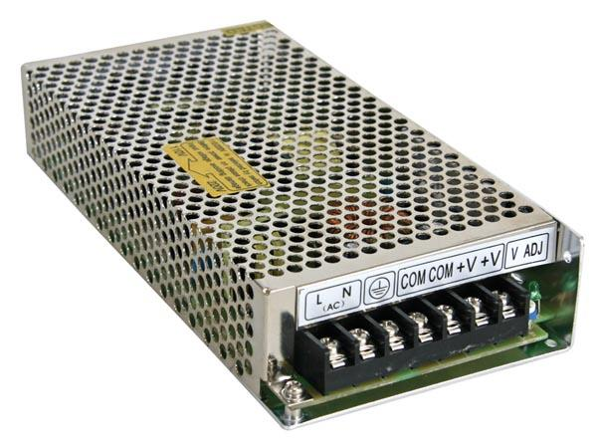

mise en objet

Deuxième méthode : lampes à pétrole, lampes à huiles
Indépendance totale vis à vis de l'électronique !
Mais la première chose à définir est le combustible. Que pouvons nous produire ? alcool/huile/gaz ?? Pourrait on mixer notre production avec autre choses, récupérateur d'huile, détournement d'E85 normalement destiné au voitures (0,7€/l) ? Pouvons nous utiliser de l'E85 dans une lampe à pression genre Petromax ou une Colleman ?
- http://metronius.free.fr/Lampes_1.htm
- http://lampes-a-pression.les-forums.com/forums/
reste à trouver ou à faire 1L ou 2 par mois par lampe, de combustible…
l'atelier production de carburant est ouvert .

Lampes
- https://en.wikipedia.org/wiki/Kerosene_lamp
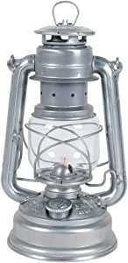
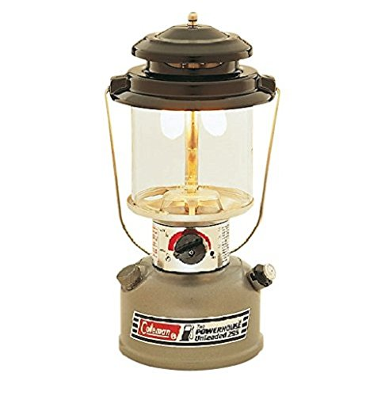
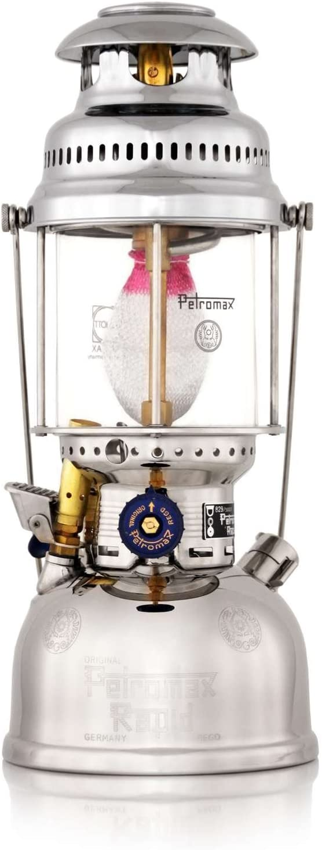

Huiles
- Olive usagée (pouvant aussi servir aux moteurs)
- pétrole lampant
- ?

